Domáca úloha zo Slovenského jazyka a literatúry
od 11.1.2021 do 15.1.2021

Ročník: tretí
Meno a priezvisko žiaka:
Vypracovala: Mgr. Iveta Rudyová

Prečítaj slabiky

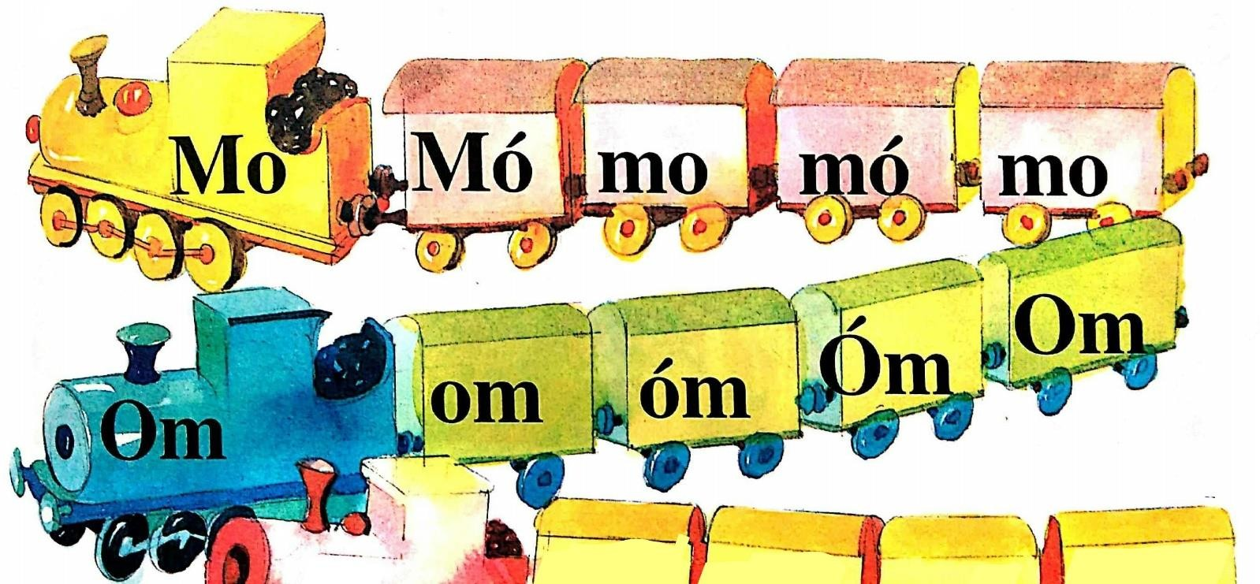

Prepíš slabiky:

Ma____________________ ma___________________

Me____________________ me___________________

Mi_____________________ mi____________________

Mo____________________ mo___________________

Mu____________________ mu___________________

Má___________________ Má__________________

Mé___________________ Mé___________________

Mí____________________ Mí___________________

Prepíš slabiky:

Om_______________________ om__________________

Óm______________________ óm___________________

Mo_______________________ mo__________________

Mó_______________________ mó__________________

O________________________ M___________________

o_______________________ m____________________

Prečítaj slabiky.

Na nasledujúcich stranách rozstrihaj písmená na kartičky a spájaj slabiky.

MA, ME, MO, MU,MI

ma,me,mo,mu,mi

LA,LE,LO,LU,LI,

la, le, lo, lu, li

M M M M M A E I O U
m m m m m a e i o
u
L L L L L A E I O U
l l l
l l a
e i o
u

